**УДК 519.63:532.5**

**ПОСТРОЕНИЕ РАЗНОСТНОЙ СХЕМЫ ДЛЯ РАСЧЕТА ГОРИЗОНТАЛЬНЫХ КОМПОНЕНТ ДВИЖЕНИЯ В ТРЕХМЕРНОЙ МОДЕЛИ ВЕТРОВЫХ ТЕЧЕНИЙ В ВОДОЕМЕ**

**КӨЛМӨНҮН ҮЧ ЧЕНЕМДҮҮ МОДЕЛИНДЕГИ ЖЕЛДЕТИЛГЕН АГЫМДАР КЫЙМЫЛЫНДАГЫ ГОРИЗОНТАЛДЫК КУРАМДАРДЫ ЭСЕПТӨӨ ҮЧҮН АЙЫРМАЛУУ СХЕМАНЫ ИЗИЛДӨӨ ЖАНА ИШТЕП ЧЫГУУ**

**DEVELOPMENT OF DIFFERENCE SCHEME FOR CALCULATION OF HORIZONTAL COMPONENTS OF MOTION IN THE THREE-DIMENSIONAL WIND FLOWS MODEL**

**Скляр С.Н., Турдушев И.А.**

**Sklyar S.N., Turdushev I.A.**

Разработан новый численный метод для расчета горизонтальных компонент вектора скорости в модели ветровых течений в водоеме. Проведены численные эксперименты, демонстрирующие его эффективность.

*Ключевые слова:* математическое моделирование, гидродинамика водоемов, проекционный вариант интегро-интерполяционного метода.

A new numerical method for calculation of horizontal components of velocity vector in the wind flows model was developed. Numerical experiments that demonstrated efficiency of the numerical method were performed.

*Key words:* mathematical modeling, hydrodynamics of reservoirs, projective variant of integro-interpolation method.

**Постановка задачи.** Математическая модель ветровых течений в водоеме основана на системе полных нелинейных уравнений гидротермодинамики**,** записанных в традиционных приближениях, и включает уравнения движения, статики, неразрывности, переноса тепла, а также уравнение состояния [1]. В настоящей работе мы рассмотрим систему уравнений движения, определяющую горизонтальные компоненты вектора скорости течения, предложим ее аппроксимацию и опишем алгоритм расчета горизонтальных компонент движения.

Систему уравнений движения запишем в виде одного уравнения в комплексной форме:



где: , , ; *u* и *v* – горизонтальные компоненты вектора скорости,  – давление на невозмущенной поверхности; ,  – плотность и ее среднее значение;  и  – члены в уравнениях движения, отвечающие за адвективный перенос и горизонтальную диффузию;  – параметр Кориолиса;  – коэффициент вертикальной турбулентной вязкости. Все переменные рассматриваются в области , где  – зеркало водоема, расположенное в плоскости , функция  описывает рельеф дна. Уравнение дополняется граничными условиями, параметризующими напряжение ветра на поверхности и трение о дно водоема:





а также начальным условием:



**Разностная схема для задачи (1)-(4).** Для построения разностной схемы используем проекционный вариант интегро-интерполяционного метода [2], что позволит естественным образом учитывать краевые условия Неймана (3), (4) и добиться высокой точности численного решения в поверхностном и придонном слоях трения Экмана [3]. C этой целью рассмотрим, вообще говоря, неравномерную сетку  с шагами  и числом узлов , зависящим от фиксированной горизонтальной координаты  как от параметра. Умножим уравнение на произвольную функцию , результат проинтегрируем по сеточной ячейке , в том числе и по частям, в итоге получим:

 (5)

Выберем тестовую функцию  так чтобы обратить в ноль первый интеграл в правой части (5), с этой целью положим (зависимость от *x*, *y* рассматриваем как параметрическую и внимания на ней не акцентируем):



Рассмотрим две различные тестовые функции  и , удовлетворяющие условиям:

; .

Такие функции легко отыскать:



Полагаем в (5): , с целью аппроксимации оставшихся интегралов, значения функций  и  в сеточной ячейке заменим их значениями на левой границе, обозначая , получим:

 (6)

Аналогично, подставляя в (5)  и заменяя значения функций  и  в сеточной ячейке их значениями на правой границе, получим:

 (7)

Для аппроксимации уравнений (6) и (7) по времени проинтегрируем их от  до ; интеграл по этому интервалу в левой части полученных соотношений вычислим при помощи однопараметрической формулы прямоугольников, учет  будем считать неявным, а  будем рассматривать в момент времени , в итоге получим:

 (8)

 (9)

Здесь:  – оператор разностного дифференцирования;  – оператор осреднения с параметром .

Сложим уравнения (8) и (9), предварительно заменив в (9) индекс *j* на *j*-1, тем самым исключая поток , в результате получим разностные уравнения во внутренних узлах сетки ():

 (10)

Полагая в (8) *j*=1 и используя краевое условие для вычисления потока , получим разностное соотношение:

. (11)

Аналогично, полагая в (9) *j*=*N*-1 и используя краевое условие , получим следующее разностное уравнение:

 (12)

Система уравнений (10)-(12), в случае известной правой части , может быть решена, например, одним из методов прогонки [4].

**Методика расчета бароклинной составляющей движения.** Использовать разностную схему (10)-(12) для расчета компонент *u* и *v* вектора скорости «напрямую» невозможно, так как правая часть  содержит не известные градиенты давления. Общепринятый метод такого расчета основан на выделении баротропной (усредненной по глубине):



и бароклинной (отклонение от средней):



составляющих движения ([5], [6]). Методы определения баротропной составляющей движения предложены в работах [7], [8]; здесь мы обсудим методику вычисления бароклинной составляющей.

Рассмотрим вспомогательную функцию , которая является решением задачи, отличающейся от (10)-(12), (4) только отсутствием величин  в правых частях уравнений. Докажем, что бароклинная составляющая функции  совпадает с бароклинной составляющей функции , т.е.

. (13)

В свою очередь, зная величины , бароклинные составляющие этой функции можно найти по формуле:



Для доказательства (13) рассмотрим функцию , очевидно, что эта функция является решением системы уравнений (10)-(12), (4) с

 (14)

Рассмотрим вспомогательную сеточную функцию , которая является решением задачи:

; и  при .

Решение этой задачи, очевидно, существует, единственно и не зависит от вертикальной координаты (т.е. от *j*), поскольку величины  и *F* от *j* не зависят. Более того, легко проверить, что функция  также является решением задачи (10)-(12), (4), (14). При условии, что решение задачи (10)-(12), (4), (14) единственно, получаем: . Теперь (13) следует из равенства . Для завершения рассуждений достаточно доказать единственность решения задачи (10)-(12), (4), (14). К условиям (14) добавим условие *F*=0, докажем, что решение также будет нулевым. Для простоты сетку будем считать равномерной, т.е. . Уравнения (10)-(12) в этом случае можно записать в виде следующей системы:

 (15)

где:

.

Простые преобразования и (15), позволяют доказать неравенство:

,

в котором  – норма Чебышёва, остается показать, что  Последнее следует из представления:

,

правая часть которого больше нуля, по крайней мере, для достаточно малых значений шага .

**Численные эксперименты.** Приведем результаты тестирования предлагаемой разностной схемы и методики расчета бароклинной составляющей движения. Тестирование проводилось на упрощенной модели ветровых течений, предложенной в работе [9], там же найдены классы аналитических решений, которые мы использовали для оценки точности предлагаемых методов. Численные эксперименты проводились при следующих значениях параметров модели:

.

Относительные погрешности вычислялись по формуле:



где  – точное и приближенное решения, соответственно. Число узлов равномерной сетки по направлениям *Ox* и *Oy* выбиралось постоянным и равным 20,число узлов равномерной сетки по направлению *Oz* (величина *N*) и шаг сетки по времени  – варьировались.

На рисунках 1 и 2 приведены графики изменения погрешностей вычисления бароклинных составляющих горизонтальных компонент *u* и *v* скорости течения при , , . По оси абсцисс откладывается время, по оси ординат – погрешность. Из графиков видно, что с течением времени погрешность сначала растет до максимальной, после чего уменьшается, стабилизируясь на некотором «финальном» уровне. Такое поведение погрешности характерно и для других значений параметров *N*, .

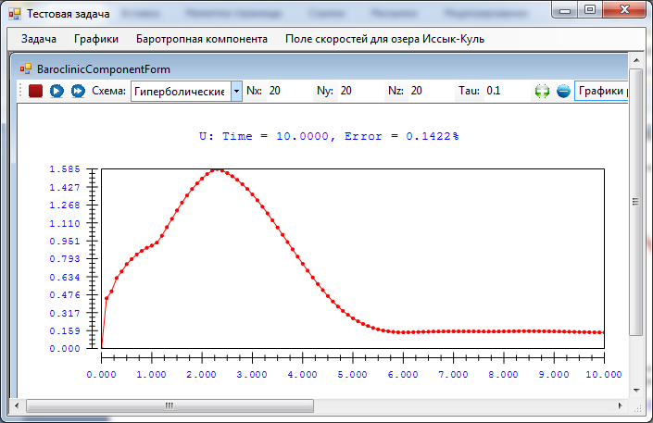

Рисунок 1 – Погрешность вычисления бароклинной составляющей для *u*.

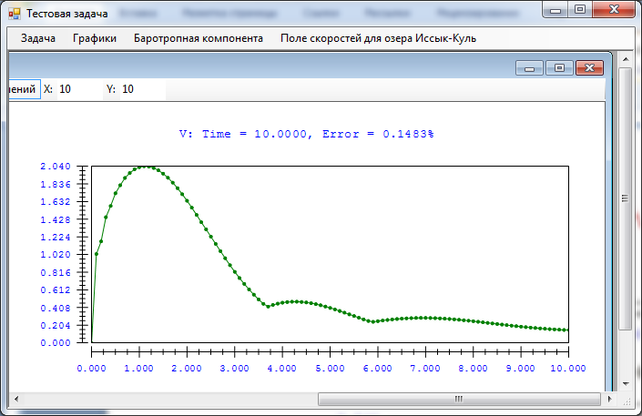

Рисунок 2 – Погрешность вычисления бароклинной составляющей для *v*.

В таблицах 1 и 2 приведены результаты экспериментов по оценке влияния величин  и  на точность разностной схемы.

Таблица 1 – Эксперименты при .

|  |  |  |  |  |
| --- | --- | --- | --- | --- |
| Параметры схемы | Погрешность *u*, % | | Погрешность *v*, % | |
| Финальная | Максимальная | Финальная | Максимальная |
| , | 0.14 | 1.59 | 0.14 | 2.04 |
| , | 0.14 | 0.67 | 0.14 | 0.94 |
| , | 0.03 | 1.77 | 0.04 | 2.20 |
| , | 0.03 | 0.85 | 0.04 | 1.07 |

Таблица 2 – Эксперименты при .

|  |  |  |  |  |
| --- | --- | --- | --- | --- |
| Параметры схемы | Погрешность *u*, % | | Погрешность *v*, % | |
| Финальная | Максимальная | Финальная | Максимальная |
| , | 0.14 | 0.91 | 0.13 | 0.63 |
| , | 0.14 | 0.60 | 0.13 | 0.41 |
| , | 0.03 | 0.73 | 0.03 | 0.60 |
| , | 0.03 | 0.40 | 0.03 | 0.31 |

Анализируя результаты, приведенные в таблицах, заключаем, что уменьшение шага по времени  и увеличение числа узлов сетки *N* по вертикальной координате приводит к уменьшению финальной погрешности, что иллюстрирует сходимость разностной схемы. Отметим, что величины погрешностей демонстрируют достаточно высокую точность разностной схемы, причем, максимальные погрешности схемы при  существенно меньше, чем соответствующие погрешности при значении параметра .

**ЛИТЕРАТУРА**

1. Марчук Г.И., Саркисян А.С. Математическое моделирование циркуляции океана. Москва: Наука, 1988. 302 с.
2. Еремеев В.Н., Кочергин В.П., Кочергин С.В., Скляр С.Н. Математическое моделирование гидродинамики глубоководных бассейнов. Севастополь: ЭКОСИ-Гидрофизика, 2001. 238 с.
3. Педлоски Дж. Геофизическая гидродинамика. Москва: Мир, 1984. Т.1. 398 с.
4. Самарский А.А., Николаев Е.С. Методы решения сеточных уравнений. Москва: Наука, 1978. 592 с.
5. Bryan K. A numerical method for the study of the circulation of the World Ocean // J. Comp. Phys., 1969. Vol. 4, № 3. P. 347-376.
6. Марчук Г.И. Численное решение задач динамики атмосферы и океана. Ленинград: Гидрометеоиздат, 1974. 303 с.
7. Sklyar S.N., Rylov M.A. Computing of barotropic components of motion in problems of water circulation in reservoir // Study of the Issyk-Kul lake hydrodynamics with the use of isotopic methods, ISTC, Bishkek, Ilim, 2006, Part-II, P. 21-30
8. Турдушев И.А. Построение разностной схемы для расчета интегральных составляющих движения в трехмерной модели ветровых течений в водоеме // Вестник КРСУ. Бишкек, 2015. Том 15. №5. С. 91-95.
9. Турдушев И.А., Скляр С.Н. Аналитические решения для трехмерной модели ветровых течений в водоеме / Актуальные проблемы теории управления, топологии и операторных уравнений: Материалы второй международной юбилейной конференции, посвященной 20-летию образования Кыргызско-Российского Славянского Университета (КРСУ) им. первого президента Б.Н Ельцина и 100-летию профессора Якова Васильевича Быкова. Санаторий «Иссык-Куль Аврора»: 5-7 сентября 2013 года / Под общ. ред. проф. А.К. Керимбекова. Бишкек: Изд-во Maxprint. Том 2. С. 214-218.

***Турдушев Ильяр Абдулмажитович,*** программист в ОсОО «Акфорта». ***Мобильный телефон:*** 0 555 63 91 44; ***E-mail:*** [iliar.turdushev@gmail.com](mailto:iliar.turdushev@gmail.com)

***Скляр Сергей Николаевич,*** д.ф.-м.н., профессор Американского университета в Центральной Азии, профессор Кыргызско-Российского (Славянского) Университета. ***Мобильный телефон:*** 0 772 44 44 15; ***E-mail:*** [sklyar_s@auca.kg](mailto:sklyar_s@auca.kg)